O B J E D N Á V K A

PUBLIKÁCIE „KTO BOL KTO V LANOVEJ DOPRAVE NA SLOVENSKU“

Záväzne objednávam:
Publikáciu „Kto bol kto v lanovej doprave na Slovensku“
Cena 17 € s DPH ...... ks

Požadovaná forma dodania:
Poštou
Osobný odber (po telefonickej dohode)

Požadovaná forma platby:
Hotovosť (napr. pri osobnom odbere)
Dobierka (pošta)
Faktúra (daňový doklad)

Odberateľ:
Názov organizácie (fyzickej osoby):

....................................................................................................................

IČO:...............................................................DIČ:..........................................

Meno a funkcia objednávateľa (ak ide o organizáciu):.................................................

Adresa organizácie (fyzickej osoby):

Ulica:.................................................................................................................

Obec (mesto).....................................................PSČ...........................................

V ...................., dňa .......... podpis: .........................................

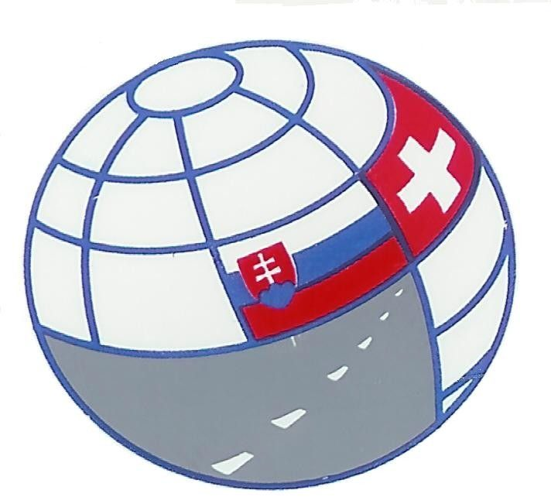
Objednávku zašlite poštou alebo e-mailom na adresu:
Švajčiarsko - slovenské združenie cestovného ruchu
Námestie Ľudovíta Štúra 10, 975 05 Banská Bystrica
tel.: 0905 164 849, e-mail: peter.patus1@gmail.com
web: www.swiss-slovaktourism.sk
IČO: 42312671 DIČ: 2024032604

